MBLP实施过程：

总体步骤：获得约束集，获得松弛顶点集，去除非整数点，获得混整问题凸包描述约束集，求解该凸包约束集（LP问题）。

PROTA格式要求：a:数值不能用小数表示，只能用分数；b:由约束集获得顶点集时，需要提供一个可行点。系统自动使用0点，若0点不可行则需要用户提供一个可行点。c:约束集文件中可以不需要上下限部分，该部分是PROTA软件中vint函数使用的，该函数可以根据你提供的上下限列出在该区域中的顶点。

1、获得约束集

（1）从python中获得原问题的一个可行点，即松弛约束集的一个可行点，同时获得约束集。变量用x描述。

（2）将该约束集复制到excel中处理成PROTA软件需要的格式。主要有两步a:如果从python中拷出的约束集中的某个约束存在分行的话，需要将它放到同一行，这可以在word中实现，注意将复制中带有的大段连续空格替换外单个空格。b:利用分列将约束集中的约束名称去掉，拷到.ieq文件中替换相应内容。c:还需要将每个变量的上下限约束给出，这也需要从python中拷出，处理方法同b。要让python产生变量的bound约束需要对变量同时进行upperbound setting和lowerbound setting才行。若没有在PROTA软件中对变量进行上下限约束则产生的顶点很可能含有负值分量。

2、获得松弛顶点集

（1）用traf [-l] filename.ieq命令运行上面步骤中处理的约束集，获得松弛顶点集。

3、去除非整数点

（1）将获得的poi文件中的点拷到excel中，用分列命令去除每个顶点前的序号。注意，用空格划分数据点时，前99的序号会使用两个excel格放置，从100往后会使用一个excel格，因此不能直接把前两个excel格删掉，否则100往后的点会少一个数据。

（2）这步骤里最麻烦的是PROTA使用分数表示数据，而excel中的分数表示日期，因此，导入时要对没行点文本格式。如下图1，挺麻烦的。

（3）导入后是分数表示，但此时用python读取时，获得的数据是：u’4/5’，这不能用，说明该数据是文本不是数值（不对，这个地方的u’4/5’并不是文本类型的，而是Unicode类型，只要用float()函数即可转化为引号里的数，不过4/5可装不了，要将这些数在excel中先转为数值，这个可以选中所有数据，再按图5中设置，只要excel此时认为分数代表数值，则这个分数就会被转为小数）。好在分数类型不多，因此，在excel中对所有分数前面加个“0+空格”，即告诉excel说这个分数表示数据而不是日期，最后通过对各种分数值进行替换来完成这一步。

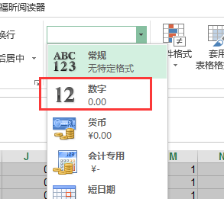

图5

（4）再选中所有数据，如图2，将所有数据已数值存储。所选的数据块的第一个数据必须带有左上角绿色图标，整个数据块才会出现类似感叹号的按钮。（这一步不做了，第3步中括号里的处理已完成这步，因为这步在excel中处理很慢，大数据（2万行30列）时基本崩溃。）

（5）将该excel文件放到Del_non_integer.py文件同一文件夹下，运行该程序，获得CONV.xls文件，即为去除了非整数点的凸包点集。

4、获得混整问题凸包描述约束集

（1）将excel中的凸包点集拷到poi文件中，这时还要讲小数转为分数，还是在txt中使用替换操作。

（2）运行traf –l filename.poi，获得约束集。

5、求解该凸包约束集

（1）将获得的约束集ieq文件在excel中做相应处理后拷如了lp文件对应部分。需要做的处理为：去除约束集序号，添加lp文件需要的序号，如 “a1：”，主要是要有冒号，然后在x前加个空格，在+前加个空格，在-号前加个空格。这些空格主要是用来区分不同的数值或变量。

（2）将处理后将序号“a1：”和约束连起来，用excel公式（即“=”）命令和“&”连接符。

（3）然后复制到lp文件的对应部分，且把原来lp文件中的binary下的变量都去除，即求解LP问题，而不是MIP问题。

（4）将lp文件拷到和lpex7.py文件同一个文件夹下，运行如图3命令，最后一个字母是o，不是0.这里的lpex7.py是一个能调用外部lp模型文件进行优化求解的程序，就是借用它来运行我们的模型。求解lp模型即获得原MIP问题的最优解。

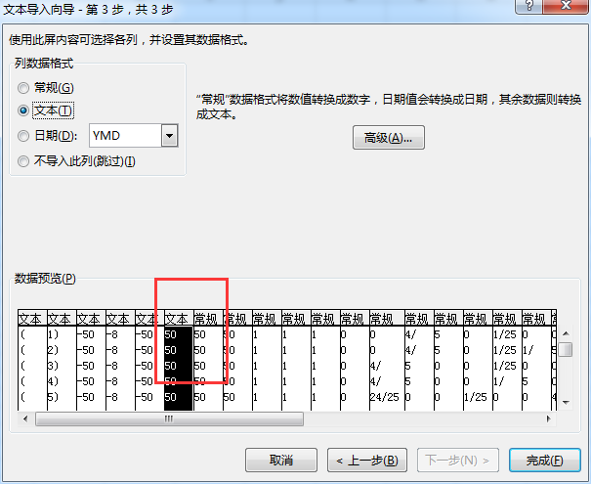

图1

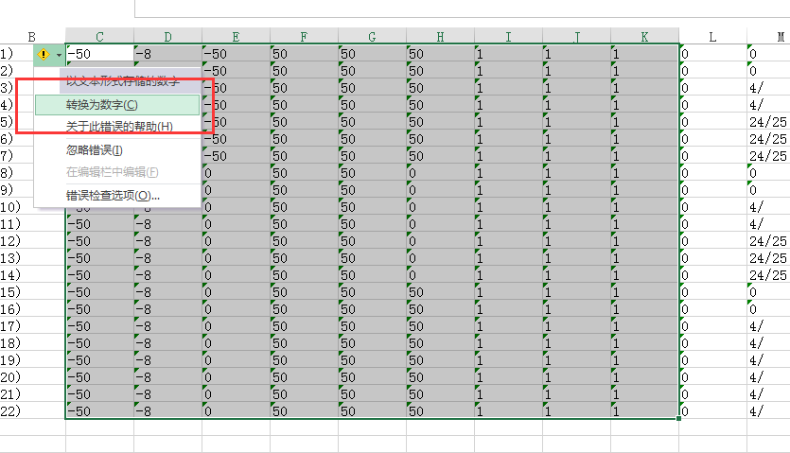

图2



图3